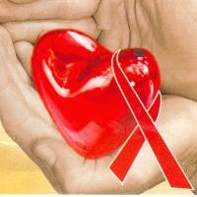
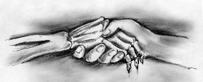
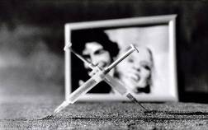

ВИЧ – вирус иммунодефицита человека.

ВИЧ-инфицированный – практически здоровый человек, в организме которого обнаруживается вирус иммунодефицита человека. Вирус проникает в кровь, поражает лимфоциты. Иммунитет слабеет, потом исчезает совсем. Человек открыт всем болезням. Вот тогда уже говорят о СПИДе. То есть, сама болезнь называется СПИД — синдром приобретенного иммунодефицита, а ВИЧ — вирус, ее вызывающий

СПИД – синдром приобретенного иммунодефицита человека. СПИД развивается у людей, заразившихся ВИЧ-инфекцией, и является конечной стадией этого заболевания, которая приводит к летальному исходу (смерти).

Аббревиатура СПИД означает: Синдром Приобретенного Иммунодефицита.
Синдром – это признаки, которые показывают наличие заболевания.
Приобретенный – эта болезнь не наследственная. Она передается от больного человека к здоровому.
Иммунодефицит – это недостаточность защитных сил организма, что бы сопротивляться инфекции
Жизнь с ВИЧ

Невозможно привыкнуть к тому, что два человека из 1000 жителей планеты носят в своих клетках смерть, что у ВИЧ - инфицированных нет надежды выжить. Что в больнице, в парикмахерской кроме обычного набора услуг тебе могут оказать еще одну «услугу».

Мы редко задумываемся над страшными цифрами, ведь того, о чем они говорят, мы не видим и не можем потрогать руками. Зачем обращать внимание на то, что тебя лично не касается?

Но, тем не менее, это происходит в нашем городе, в нашей стране, на нашей планете. Болезнь распространяется и в какой-то момент может коснуться лично вас. Вы этого хотите? А может, стоит начать каждому бороться со СПИДом в своей душе, в своем маленьком мире?

Говорят: «СПИД - болезнь души». И начинаешь понимать, что перед лицом вечности, перед лицом этой страшной болезни наша жизнь, наша душа - хрупки и нежны, словно лепестки цветов, которые легко обжечь и жаром, и холодом.

Ваш личный риск заражения

Заразиться ВИЧ-инфекцией может каждый, независимо от пола, возраста, национальности, сексуальной ориентации, материального достатка или принадлежности к какой-либо социальной группе. Не существует "групп риска", но существует рискованное поведение. Ваше поведение может быть связано с риском передачи ВИЧ, если
1. Вы занимаетесь сексом без презерватива.
Невозможно "по внешним признакам" определить, есть ли ВИЧ у вашего партнера (он или она, вероятно, сами этого не знают). Даже если это ваш постоянный и верный партнер или супруг(а), уверены ли вы, что он/она не мог(ла) заразиться ВИЧ еще до встречи с вами? Не гадайте, а предложите использовать презерватив.
2. Вы употребляете инъекционные наркотики и пользуетесь с кем-то общим шприцем, иглой, посудой или покупаете готовую "дозу" в шприце.
3. Вы занимаетесь сексом в состоянии алкогольного или наркотического опьянения.
Алкоголь, "трава", таблетки не связаны непосредственно с передачей ВИЧ, но под их влиянием человек теряет контроль над ситуацией, и риск заражения половым путем возрастает.


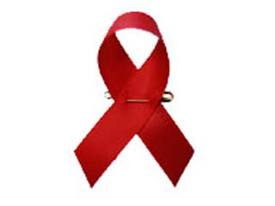
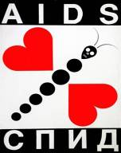
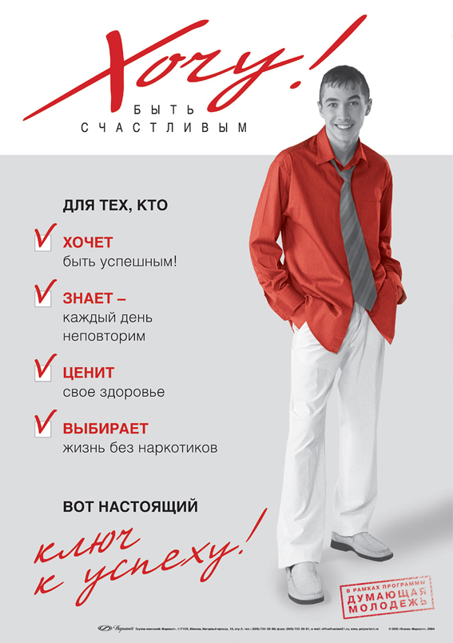
Подросткам
о СПИДе

Остров СПИД в океане ненастном.
Так далеко от привычной земли.
Очень нечасто и очень несчастно
В небе над нами кружат журавли.

Остров СПИД…
Все, что было прекрасным,
Смысл изначальный утратило вдруг.
Вспыхнули ссоры, а звезды погасли.
Счастье по каплям уходит из рук.

Остров СПИД в бесконечном круженье
Будничных дней, огорчений, забот –
Так незаметно приходит крушенье,
И от себя нас никто не спасет

Остров СПИД… беспросветные тучи
Ветер колючий трубит.
Что же нас мучит? Судьба или случай?
Как мы попали на остров СПИД?

Государственное бюджетное учреждение Республики Крым «Джанкойский
городской центр социальных служб для семьи, детей и молодежи»

Подготовили:
Ученик 7 «В»МОУ «лицей МОК № 2»
Козловский Даниил

2018 г.

